ПРАКТИЧНА РОБОТА
Реалізація проектів по створенню зображень з використаням графічного модуля turtle
Хід роботи
Завдання1: написати код для малювання Черепашкою смайлика (6 б)

from turtle import *
bgcolor ('red')
#малюємо обличчя
pencolor ('yellow')
fillcolor ('yellow')
begin_fill ()
circle (50)
end_fill ()
#малюємо ліве око
goto (-20,60)
fillcolor ('blue')
begin_fill ()
circle (10)
end_fill ()
#малюємо праве око
goto (20,60)
fillcolor ('blue')
begin_fill ()
circle (10)
end_fill ()
#малюємо посмішку
goto(-25, 40)
pencolor ('black')
width (5)
pendown()
goto(-10, 20)
goto(10, 20)
goto(25, 40)
up()
width (1)

Завдання 2: написати код для малювання Черепашкою зайчика (масштаб потрібно збільшити в 10 раз) (8 б + 1 б якщо розфарбувати)
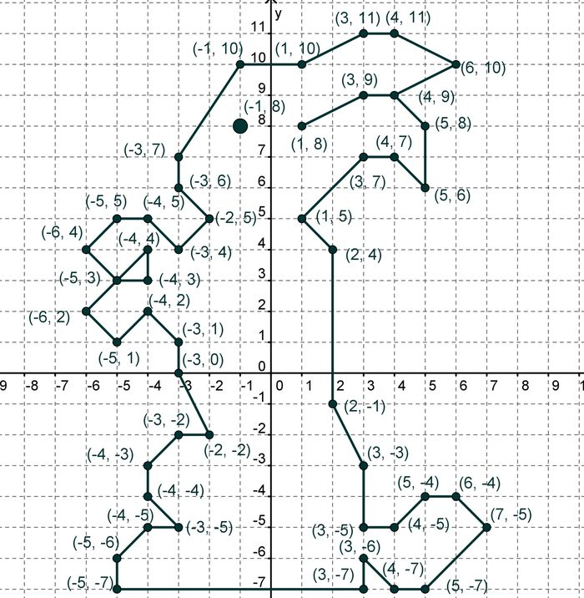

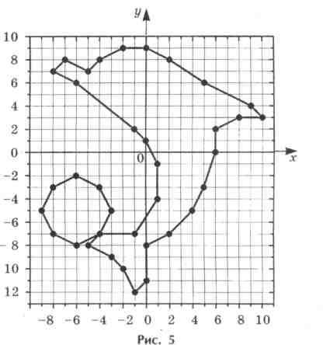
Завдання 3: написати код для малювання Черепашкою малюнка відповідно до варіанту, масштаб збільшити в 10 раз (11б +1 б якщо розфарбувати)
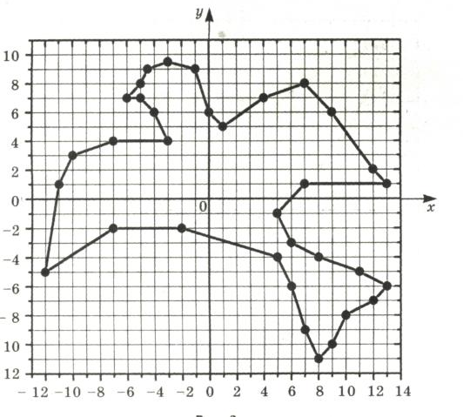
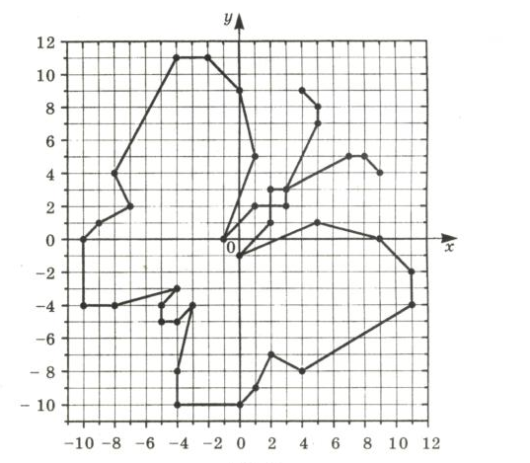
Варіант 3.
Варіант 2.
Варіант 1.

